BAB III
METODOLOGI PENELITIAN

3.1 Diagram Alir Penelitian
Dalam pengerjaan tugas akhir ini dilakukan beberapa tahap pengerjaan, yaitu:

Mulai

- Studi literatur
- Pengadaan sample bucket tip

Heat Treatment
(Annealing)
Pengujian:
- Metalografi
- Komposisi bahan
- Uji kekerasan

Data

Analisa Data

Kesimpulan

Selesai

Gambar 3.1 Diagram Alir Penelitian.

3.2 Peralatan dan Bahan Yang Digunakan
Peralatan dan bahan yang digunakan dalam tugas akhir ini, yaitu:
- Sample bucket tip.
- Alat uji struktur mikro bahan.
- Alat uji komposisi bahan.
- Alat uji kekerasan bahan.

3.2.1 Proses Perlakuan Panas (Annealing)
Proses perlakuan panas (annealing) pada penelitian ini bertujuan untuk menganalisa struktur material dengan menggunakan metode kuantitatif sehingga dapat membandingkan kadar karbon hasil uji komposisi material yang menggunakan mesin uji spectrometer. Adapun langkah-langkah pengerjaan proses annealing adalah sebagai berikut:
- Pemotongan spesimen.
- Spesimen dimasukkan ke dalam tungku dengan pengaturan temperatur 900ºC dengan waktu penahanan selama 30 menit.
- Setelah itu matikan tungku dan dinginkan spesimen di dalam tungku sampai mencapai suhu kamar.
- Keluarkan spesimen dan lakuakan pengujian berikutnya.
30 menit
900ºC
T (ºC)
Didinginkan di dalam tungku sampai suhu kamar

Gambar 3.2 Diagram Proses Perlakuan Panas (Annealing)

t (menit)

3.2.2 Pengujian Metalografi
Metalografi adalah ilmu yang mempelajari tentang cara pemeriksaan logam untuk mengetahui sifat, struktur, dan persentase campuran logam tersebut.
A

Pembingkaian
Metode Kuantitatif
Penggerindaan
(Grinding)
Mulai
Pengamatan
dengan
Mikroskop
Bertahap dari gerinda kasar hingga halus

Pemotongan Sampel
Pemolesan
(Polishing)
Bertahap dari poles
kasar hingga halus

Menggunakan larutan
peng-etsa-an
(etching)
kimia yang tergantung
pada material yang
akan diperiksa
A

Pemeriksaan dengan
mikroskop optik

Selesai

Gambar 3.3 Diagram Alir Pengamatan Metalografi.

Adapun urutan proses pengerjaan dari pengamatan metalografi adalah sebagai berikut :
- Pemotongan
Pengambilan sample spesimen dengan menggunakan mesin potong (wire cut machine). Pemotongan spesimen cukup dalam dimensi yang tidak terlalu besar (10x10x10) mm dan tidak boleh menjadi panas yang berlebihan dalam proses pemotongan untuk menghindari rusaknya struktur spesimen tersebut akibat panas.
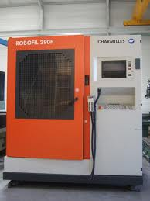

Gambar 3.4 Mesin Pemotong Sampel Uji.

- Penyalutan (Mounting)
Spesimen yang telah dipotong dibingkai (mounting) dengan menggunakan campuran resin dan katalis sampai dibiarkan hingga membeku dan mengeras. Sehingga memudahkan pada saat proses penggerindaan dan pemolesan.
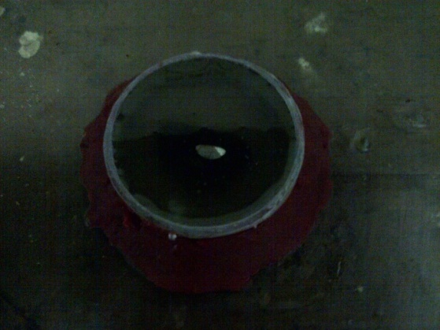

Gambar 3.5 Proses Pembingkaian Spesimen.

- Penggerindaan atau pengampelasan
Permukaan yang telah dibingkai diratakan dengan ampelas dari mulai ukuran mesh : 100, 180, 320, 400, 600, 1000, 1500. Peralatan dilakukan dengan menggunakan mesin poles yang menggunakan motor listrik dengan menambahkan air sebagai media pendingin.
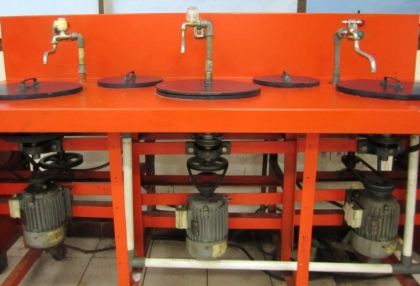

Gambar 3.6 Mesin Poles.

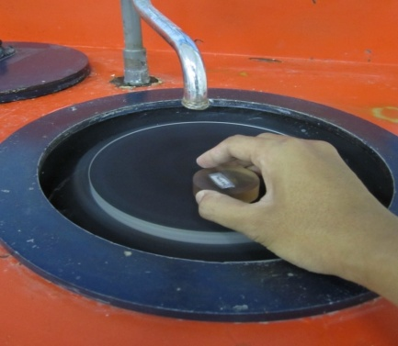

Gambar 3.7 Proses Pengampelasan.

- Pemolesan
Benda uji yang sudah melewati proses penggerindaan, diteruskan ke proses pemolesan. Mesin yang digunakan adalah mesin poles metalografi. Mesin ini terdiri dari dari piringan yang berputar dengan kain beludru. Cara pemolesannya adalah benda uji diletakkan di atas piringan yang berputar, kain poles diberi sedikit cairan pasta magnesium oxide (MgO) dengan tujuan agar tidak terdapat goresan pada permukaan spesimen. Bila garis-garis bekas pengampelasan masih terlihat, pemolesan diteruskan. Apabila terlihat sudah rata, maka spesimen dibersihkan dan dilanjutkan dengan pengetsaan.
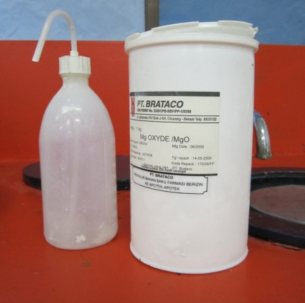

Gambar 3.8 Pasta Magnesium Oxide (MgO).
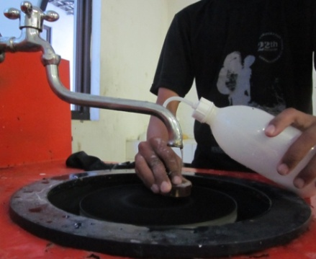

Gambar 3.9 Proses Pemolesan.

- Pengetsaan
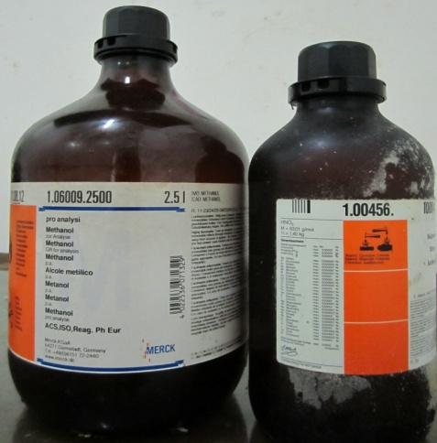
Hasil pemolesan yang terakhir akan menghasilkan suatu lapisan menutupi permukaan struktur logam. Struktur logam dapat terlihat dengan jelas dibawah mikroskop dengan menghilangkan lapisan tersebut dengan cara mengetsa. Proses pengetsaan (etching) dengan menggunakan larutan nital, yaitu campuran Methanol dengan takaran 90%, dan Asam Nitrat (HNO₃) dengan takaran 10%. Proses pengerjaannya adalah dicelupkan selama ± 10 detik pada larutan nital tersebut kemudian dicuci dengan air bersih lalu dikeringkan.

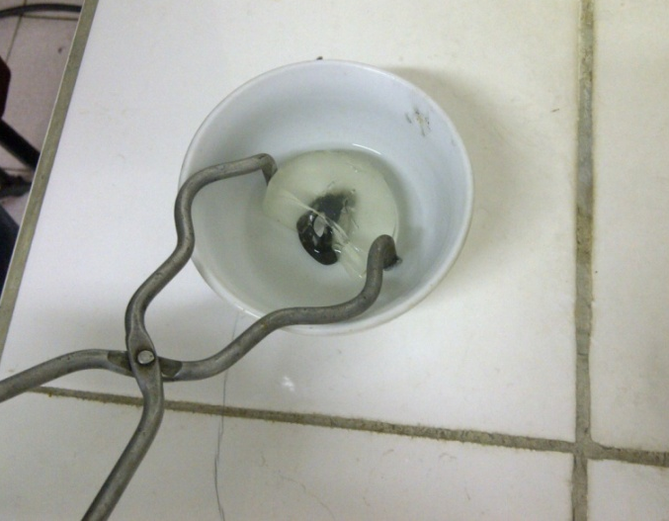
Gambar 3.10 Asam Nitrat dan Methanol.

Gambar 3.11 Proses Pengetsaan.
- Mikroskop
Pada dasarnya, mikroskop terdiri dari dua buah lensa positif, yaitu lensa yang menerima sinar langsung dari bendanya atau lensa dekat dengan benda yang akan dilihat, yang disebut lensa obyektif, sedangkan lensa yang berada dekat dengan mata disebut lensa okuler. Perbesaran total oleh mikroskop ini didenifisikan dengan perbandingan antara tangen sudut buka bayang akhir dengan sudut buka tanpa menggunakan alat. Perbesaran mikroskop biasanya berkisar 50, 100, 200, 500, dan 1000 kali lebih besar dari benda uji.
Maka setelah urutan proses etsa diatas selesai, kemudian dilakukan proses pengambilan foto mikro, yaitu: Pengambilan gambar yang bertujuan untuk melihat dan mengambil bentuk struktur mikro dari spesimen uji. Bentuk struktur mikro ini dapat dilihat dengan menggunakan mikroskop optik yang selanjutnya gambar struktur mikro tersebut akan diamati dan dianalisa.
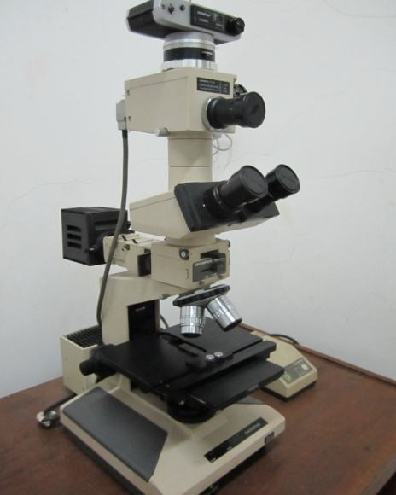

Gambar 3.12 Mikroskop Optik.

3.2.3 Pengujian Komposisi Bahan
Untuk mengetahui unsur-unsur yang terkandung pada bucket tip maka dilakukan uji komposisi dengan metoda optical emission spectrometer menggunakan pengeksitasi berupa loncatan bunga api (spark). Untuk uji komposisi spesimen yang digunakan adalah bagian bucket tip yang tidak dijadikan spesimen uji metalografi dan uji keras.
Spesimen untuk uji komposisi ini harus lebih besar dari persyaratan minimum adalah 18 mm x 18 mm. Hal ini dilakukan karena probe mesin uji komposisi berdiameter 18mm. Spesimen harus dapat menutupi seluruh permukaan probe. Selanjutnya spesimen permukaannya diratakan menggunakan kertas ampelas halus.
permukaannya rata, lalu diletakan pada probe mesin uji untuk dilakukan pengujian. Hasil pengujian dapat langsung terlihat pada komputer mesin uji. Pengujian komposisi untuk bucket tip dilaksanakan di Politeknik Manufaktur (POLMAN) Bandung
Spesifikasi alat uji komposisi bahan adalah sebagai berikut:
- Nama Alat : Spectrometer.
- Tipe : ARL 3460.
- Min. ukuran Spesimen : 18mmx18mm.
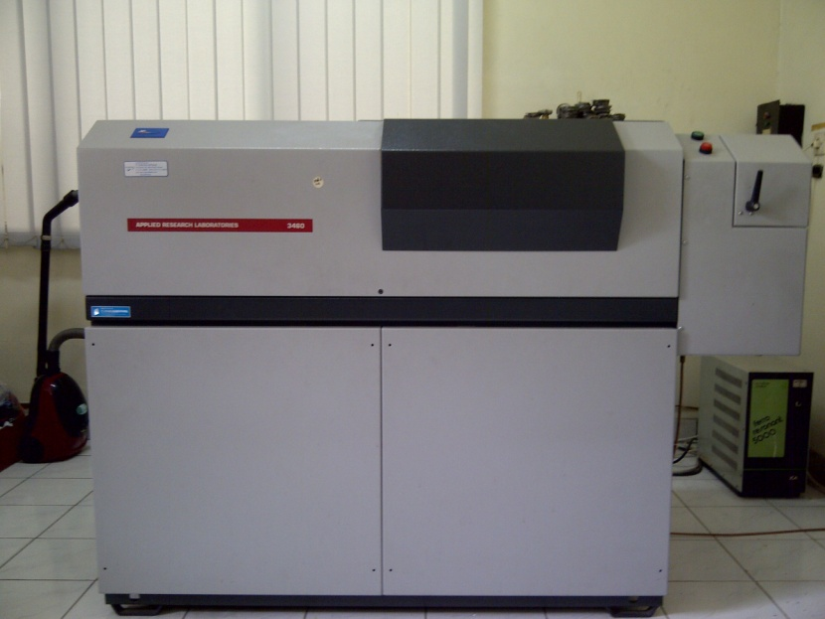

Gambar 3.13 Alat Uji Komposisi Bahan (Spectrometer).

3.2.4 Pengujian Kekerasan Bahan
Pengujian kekerasan bertujuan untuk mengetahui tingkat kekerasan pada suatu material. Pengujian kekerasan dilakukan menggunakan mesin uji keras micro Vickers. Metode pengujian kekerasan Micro Vickers pada prinsipnya sama dengan metode pengujian Brinell, hanya identornya menggunakan piramida intan yang dasarnya berbentuk bujur sangkar dengan besarnya sudut antara permukaan-permukaan piramida yang saling berhadapan adalah 136°. Beban yang digunakan dalam pengujian adalah 0.2 kgf, dengan lamanya penekanan indentor 10 - 15 detik.
Angka kekerasan Micro Vickers didefinisikan sebagai beban dibagi luas penampang bekas identor.
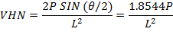

Keterangan : P = beban (kgf)
L = panjang diagonal rata-rata (mm)
= sudut antara permukaan intan = 136⁰
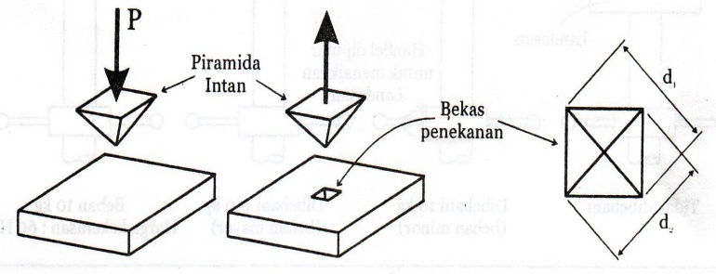

Gambar 3.14 Pengujian Kekerasan Metode Micro Vickers

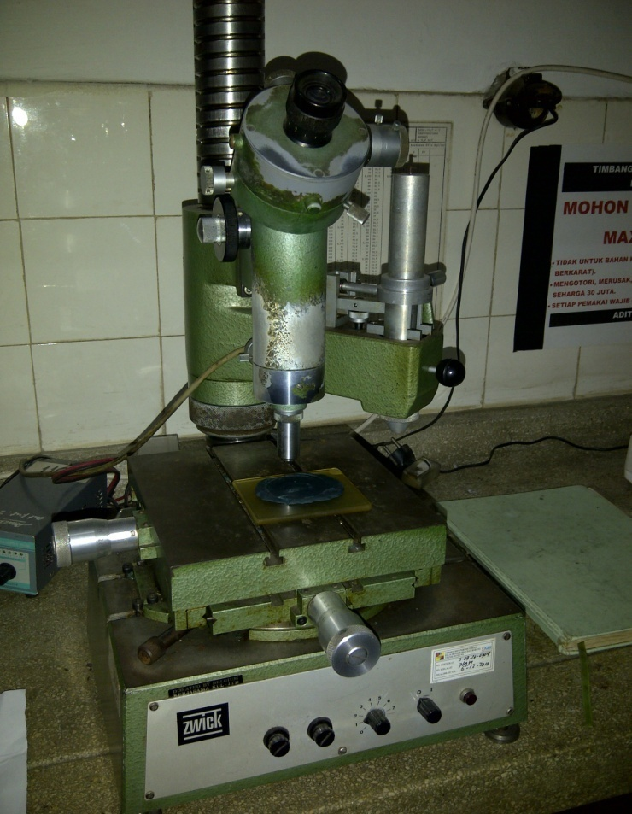

Gambar 3.15 Alat Uji Kekerasan Micro Vickers.

Spesifikasi mesin uji kekerasan adalah sebagai berikut:
- Nama mesin : ZWICK - Hardness Tester.
- Indentor : Piramida Intan.
- Beban : maksimum beban 10 kgf.

